Ano 2022 - n. 171 Salvador, quinta-feira, 01 de setembro de 2022 4

RESOLVE:
Art.1º Prorrogar a remoção temporária, por motivo de saúde, do servidor Ingmar Chagas Febrônio Alves, ocupante do cargo de provimento efetivo de Analista Judiciário - Área Administrativa do Quadro de Pessoal deste Tribunal, removido por permuta para o TRE/AL, da 48ª Zona Eleitoral - Boca da Mata/AL para Maceió/AL, pelo período de 5 (cinco) anos.
Art. 2º Determinar a reavaliação do servidor no prazo de 5 (cinco) anos, contados a partir de 04/07
/2022, data da última avaliação. Salvador, 30 de agosto de 2022. Des. ROBERTO MAYNARD FRANK
Presidente do Tribunal Regional Eleitoral da Bahia

PORTARIA TRE-BA Nº 684, DE 31 AGOSTO DE 2022
O PRESIDENTE DO TRIBUNAL REGIONAL ELEITORAL DA BAHIA, no uso das atribuições
regimentais, tendo em vista o constante nos processos n.º SEI n.º 0016079-97.2022.6.05.8000, RESOLVE:
Art. 1º Tornar sem efeito a Portaria n.º 519, de 21.07.2022, publicada no DJE de 31.08.2022. Art. 2º Esta portaria entrará em vigor na data de sua publicação.
Salvador, 31 de agosto de 2022. Des. ROBERTO MAYNARD FRANK
Presidente do Tribunal Regional Eleitoral da Bahia

PORTARIA TRE-BA Nº 669, DE 30 AGOSTO DE 2022
Institui o Processo de Gerenciamento de Liberação e Implantação de Soluções Corporativas.
O PRESIDENTE DO TRIBUNAL REGIONAL ELEITORAL DA BAHIA, no uso de suas atribuições regimentais,
CONSIDERANDO as diretrizes da Política de Segurança da Informação da Justiça Eleitoral, instituída pela Resolução TSE nº 23.501/2016;
CONSIDERANDO os princípios, as políticas, as diretrizes, os papéis e as responsabilidades estabelecidos no Sistema de Governança de TIC do Tribunal Regional Eleitoral da Bahia, instituída pela Resolução Administrativa nº 17/2018; e
CONSIDERANDO a necessidade de estabelecer os processos de gerenciamento dos serviços de TIC no âmbito da Justiça Eleitoral da Bahia,
RESOLVE:
Art. 1º Instituir o Processo de Gerenciamento de Liberação e Implantação de Soluções Corporativas, anexo* a esta Portaria.
Art. 2 O Processo estabelecido por esta Portaria deverá ser objeto de regular execução pelas áreas envolvidas e ser revisto anualmente, ou quando necessário, visando à melhoria contínua.
Art. 3º Modelos de documentos necessários à execução do processo deverão ser criados pelo Gestor do Processo e ser utilizados pelas áreas envolvidas.
Art.4º Esta Portaria entrará em vigor na data de sua publicação, revogando a Portaria do Diretor- Geral n.º 303, de 05/12/2016.
Salvador, 30 de agosto de 2022 Desembargador ROBERTO MAYNARD FRANK
Presidente do Tribunal Regional Eleitoral da Bahia
*O anexo está disponivel por meio do link https://www.tre-ba.jus.br/transparencia-e-prestacao-de- contas/governanca-e-gestao/governanca-e-gestao-de-tic/portarias .

PORTARIA TRE-BA Nº 656, DE 27 DE AGOSTO DE 2022

Diário da Justiça Eletrônico do Tribunal Regional Eleitoral da Bahia (DJE/TRE-BA). Documento assinado digitalmente conforme MP n. 2.200-2/2001 de 24.8.2001, que institui a Infraestrutura de Chaves Públicas Brasileira - ICP-Brasil, podendo ser acessado no endereço eletrônico http://www.tre-ba.jus.br

ANEXO



PODER JUDICIÁRIOFEDERAL TRIBUNAL REGIONAL ELEITORAL DA BAHIA

PROCESSO DE GERENCIAMENTO DE LIBERAÇÃO E IMPLANTAÇÃO DE SOLUÇÕES CORPORATIVAS

Proposto por:  Flávio de Souza Dias  Coordenador de Soluções | Analisado por:  Comitê Gestor de TIC (CGesTIC) | Aprovado por:  Comitê de Governança de TIC (CGovTIC)

Corporativas e Infraestrutura

SUMÁRIO
Objetivo 6
Escopo de Aplicação e Vigência 6
Diagrama de Contexto do Processo 6
Papéis e Responsabilidades 6
Condições Gerais 7
Diretrizes 7
Diagramas de fluxo do Processo 11

Histórico de Alterações

Versão | Descrição | Data | Responsável | Unidade
1.0 | Elaboração inicial. | 20/06/2022 | Flávio Dias | COSINF

Objetivo
Este documento visa descrever, de forma conceitual, o Processo de Gerenciamento de Liberação e Implantação de soluções corporativas no âmbito do Tribunal Regional Eleitoral da Bahia – TRE/BA, estabelecendo procedimentos formais para que a implantação e liberação de sistemas, bem como de suas alterações e melhorias se deem em ambientes controlados, após as devidas autorizações, minimizando as instabilidades, os impactos indesejados e a indisponibilidade.

Escopo de Aplicação e Vigência
As diretrizes e procedimentos definidos neste documento abrangem as unidades demandantes do Tribunal e as unidades técnicas da Coordenadoria de Soluções Corporativas e Infraestrutura (COSINF) e passam a vigorar a partir da data de publicação da portaria que institui o Processo de Gerenciamento de Liberação e Implantação do TRE/BA.

Diagrama de Contexto do Processo

Unidade Demandante
Origem

Solicitação de desenvolvimento ou alteração de solução corporativa
Entrada

Liberação e implantação de solução corporativa
Processo
Liberação da solução corporativa conforme requisitos definidos pela Unidade Demandante
Resultado

Usuários finais da solução corporativa
Destinatário

Papéis e Responsabilidades

Papel | Responsável | Responsabilidade
Demandante de soluções corporativa | Unidade Demandante | Unidade administrativa do Tribunal que possui a necessidade por solução corporativa. Deve apresentar o fluxo do processo de trabalho e os requisitos associados.
 |  | Responsável pela preparação dos artefatos
Gestor das Implantações de Soluções Corporativas | SEDESC – Seção de Desenvolvimento de Soluções Corporativas | necessários à implantação de novas soluções  corporativas ou de alterações de soluções existentes, bem como pela resolução de erros e falhas que possam ocorrer durante a
 |  | implantação.
Operadores das Implantações de Soluções Corporativas | SEBDA – Seção de Banco de Dados  SEDESC – Seção de Desenvolvimento de Soluções Corporativas | Responsáveis por executar, no âmbito de suas atribuições, os procedimentos necessários à implantação da solução corporativa, em conformidade com as informações contidas na Solicitação de Implantação.
 | SEINFRA – Seção de
6
Infraestrutura Tecnológica

Condições Gerais
- A liberação ou implantação de uma aplicação se inicia a partir da Solicitação de Implantação encaminhada pelo Gestor das Implantações de Soluções Corporativas.
- Após requisitada a implantação pelo Gestor das Implantações, os Operadores das Implantações deverão executar os procedimentos conforme suas atribuições, em conformidade com a Solicitação de Implantação, atualizando o ambiente de TIC.
- A Solicitação de Implantação contém as instruções referentes à execução da implantação ou atualização da versão de uma solução corporativa, registrada por meio de chamado criado na Central de Serviços de TIC.
- Os procedimentos de implantação deverão estar devidamente documentados.

Diretrizes
As diretrizes para a liberação e implantação de soluções corporativas estão descritas a seguir e deverão ser observadas por todos os agentes do Processo.
- Receber e avaliar demandas
Descrição: O Gestor das Implantações de Soluções Corporativas recebe da Unidade Demandante, por meio de chamado registrado na Central de Serviços de TIC, o pedido de implantação de nova aplicação ou atualização de aplicação existente, contendo, em anexo, o Documento de Descrição da Demanda (DDD). Após priorização pelo CGovTIC, a demanda entra na fila de desenvolvimento. No momento oportuno, o Gestor deve atribuir a demanda a uma equipe de desenvolvimento.
Objetivo: Receber e avaliar solicitação de implantação de nova solução corporativa ou atualização de solução existente.
Entradas: Chamado contendo o DDD.
Saídas: Inclusão no rol de demandas para priorização pelo CGovTIC.

- Preparar artefatos para implantação
Descrição: Devem ser preparados pelos Operadores das Implantações de Soluções Corporativas os artefatos para a implantação da aplicação (arquivos executáveis tais como “.EXE”, “.WAR”, “JAR”, etc.), scripts de banco de dados, arquivos de configuração, dentre outros.
Objetivo: Preparar artefatos para serem implantados, primeiramente, no ambiente de homologação.
Entradas: Rol de demandas priorizadas pelo CGovTIC.
Saídas: Artefatos para implantação em ambiente de homologação.

- Homologar implantação em ambiente controlado
Descrição: A solução corporativa deve ser instalada em ambiente de homologação similar ao ambiente de produção. A Unidade Demandante da solução deve efetuar testes das funcionalidades da solução e, posteriormente, validá-la para implantação em ambiente de produção.
Em caso de eventos erros ou falhas durante os testes, a Unidade Demandante deverá relatá-los ao Gestor das Implantações de Soluções Corporativas.
Objetivo: Disponibilizar a solução corporativa em ambiente de homologação para validação pela Unidade Demandante.
Entradas: Artefatos para implantação em ambiente de homologação.
7
Saídas: Artefatos validados para implantação em ambiente de produção; ou Relatório de erros e falhas.

- Investigar e analisar erros/falhas na homologação
Descrição: O Gestor das Implantações de Soluções Corporativas encaminhará o relatório de erros e falhas da aplicação à equipe de desenvolvimento que deverá investigar e analisar as causas.
Objetivo: Identificar causas de erros e falhas na solução corporativa em ambiente de homologação.
Entradas: Relatório de erros e falhas da solução corporativa.
Saídas: Causas de erros e falhas para tratamento.
- Corrigir e documentar erros/falhas na homologação
Descrição: A equipe de desenvolvimento deverá documentar os erros relatados pela Unidade Demandante na fase de homologação e as respectivas orientações para evitá-los, de modo que fiquem registrados como lições aprendidas.
Os artefatos corrigidos deverão ser disponibilizados no ambiente de homologação e novo prazo deverá ser concedido à Unidade Demandante para verificação e validação.
Objetivo: Corrigir e documentar os erros e falhas identificados durante a etapa de homologação.
Entradas: Causas de erros e falhas para tratamento.
Saídas: Artefatos corrigidos para homologação e documentação de erros e falhas.
- Executar implantação em ambiente de produção
A implantação de nova solução corporativa ou atualização de versão existente em ambiente de produção envolve a realização dos procedimentos descritos a seguir.
  - Elaborar plano de implantação
Descrição: Deverá ser elaborado plano de implantação contemplando as atividades a serem executadas, o cronograma de execução, a definição da comunicação e a preparação do ambiente de produção.
Objetivo: Planejar a implantação da solução em ambiente de produção.
Entradas: Validação dos artefatos pela Unidade Demandante.
Saídas: Plano de Implantação.
  - Realizar cópia de segurança do ambiente de produção
Descrição: Deverá ser efetuada a cópia de segurança do ambiente de produção, de modo que, emcaso de falha na implantação, a reversão para versão anterior seja possível.
Objetivo: Preservar o estado do ambiente de produção em momento prévio à implantação.
Entradas: Plano de Implantação.
Saídas: Cópia de segurança do ambiente de produção realizada e preservada.

  - Implantar artefatos em ambiente de produção
Descrição: Deverão ser realizadas as atividades previstas no Plano de Implantação relacionadas à disponibilização da solução corporativa no ambiente de produção, tais como execução de scripts de banco de dados, deploy da aplicação, substituição de arquivos, atualização da infraestrutura etc.
Objetivo: Implantar a solução corporativa em ambiente de produção.

8
Entradas: Plano de Implantação.
Saídas: Solução corporativa implantada e disponibilizada para uso; ou Indicativo de falhas.

  - Reverter o ambiente de produção para a versão anterior
Descrição: Em caso de falha na implantação, o ambiente de produção ou a aplicação, a depender da abrangência do impacto, deverá ser revertido(a) para a versão anterior a partir da cópia de segurança efetuada.
Objetivo: Restabelecer a disponibilidade do ambiente de produção ou da aplicação.
Entradas: Cópia de segurança do ambiente de produção.
Saídas: Versão anterior do ambiente de produção ou da aplicação.

  - Investigar e analisar erros/falhas na produção
Descrição: Eventuais erros e falhas apresentados(as) durante a implantação deverão ser investigadas e analisadas pelos Operadores das Implantações de Soluções Corporativas.
A Unidade Demandante, ao constatar a ocorrência de erros e falhas na utilização da aplicação, deverá relatá-los ao Gestor das Implantações de Soluções Corporativas para que se efetuem as devidas correções.
Objetivo: Identificar causas de erros e falhas na solução corporativa em ambiente de produção.
Entradas: Indicativos de falhas durante a implantação; ou
Relatório de erros e falhas da solução corporativa em ambiente de produção.
Saídas: Causas de erros e falhas para tratamento.

  - Corrigir e documentar erros/falhas na produção
Descrição: A equipe de desenvolvimento deverá documentar os erros identificados na implantação em ambiente de produção ou relatados pela Unidade Demandante e as respectivas orientações para evitá-los, de modo que fiquem registrados como lições aprendidas.
Os artefatos corrigidos deverão ser disponibilizados no ambiente de produção, seguindo plano de implantação.
Objetivo: Corrigir e documentar os erros e falhas identificados durante a implantação em produção ou uso da aplicação.
Entradas: Causas de erros e falhas para tratamento.
Saídas: Artefatos corrigidos para produção e documentação de erros e falhas.

  - Documentar registros da implantação
Descrição: Deverão ser registrados data, hora, resultado da implantação, versão da aplicação e de eventuais serviços de infraestrutura atualizados e outras informações relevantes associadas à implantação da solução corporativa em ambiente de produção.
Objetivo: Documentar informações relevantes durante a implantação no ambiente de produção.
Entradas: Não definida.
Saídas: Documentação da implantação.

9

10

Diagramas de fluxo do Processo

Processo de Gerenciamento de Liberação e Implantação de Soluções Corporativas
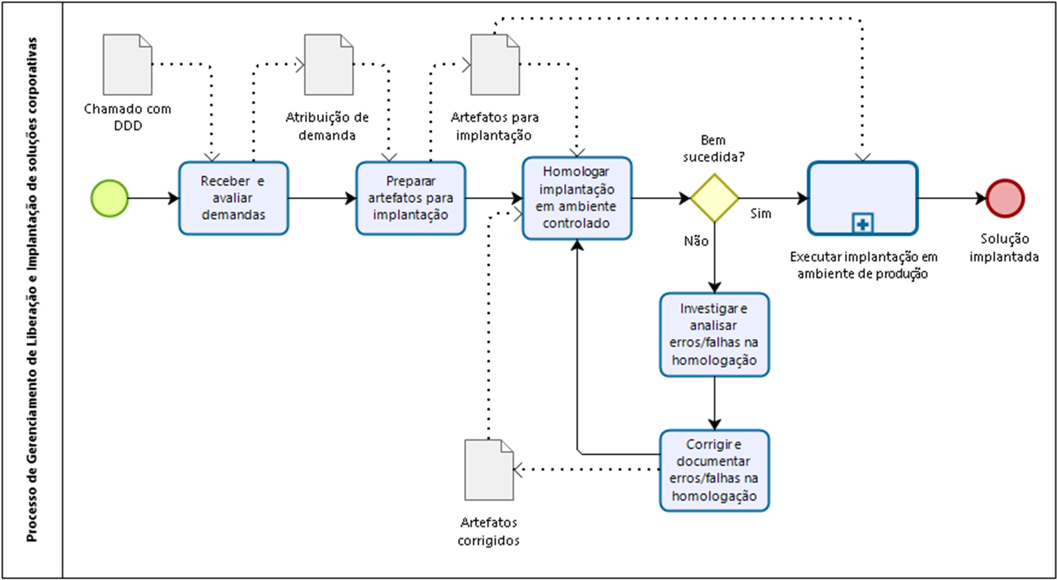

Subprocesso Executar Implantação em Ambiente de Produção
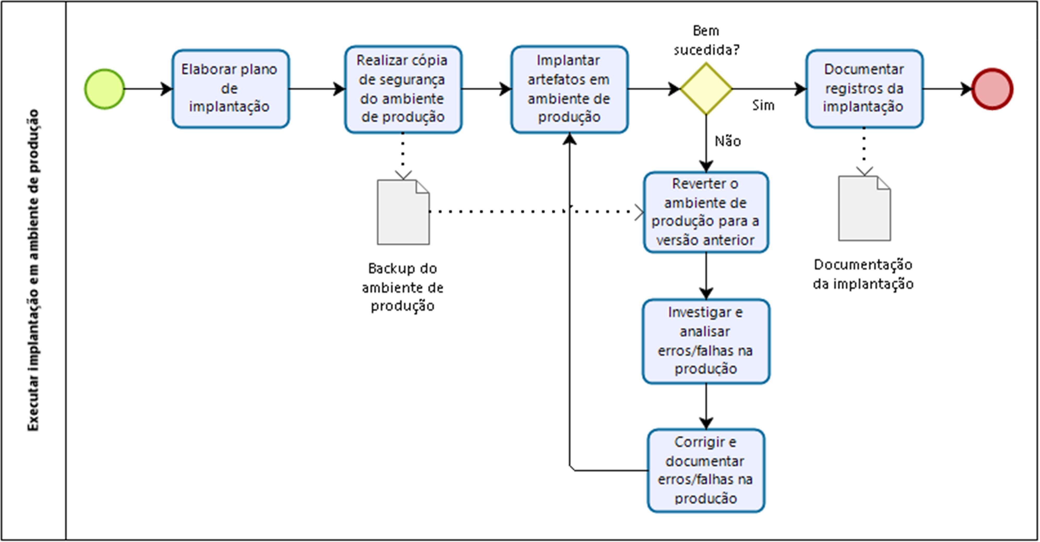

11

